**Hướng dẫn cài đặt plugin Facebook sử dụng SDKBOX**

1. **Cài đặt SDKBOX (Xem ở bài cài plugin GoogleAnalytics)**
2. **Chạy câu lệnh bằng command line:**

**sdkbox import facebook**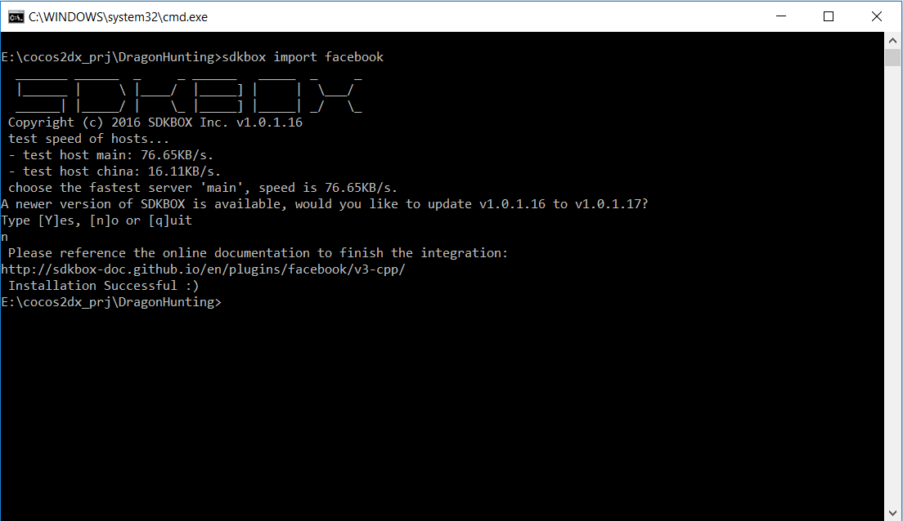

3.  **Setup Android**

* Sử dụng java >= 1.7
* Truy cập <https://developers.facebook.com/quickstarts/?platform=android>

=> skip and create App id => điền thông tin và lấy ID ứng dụng

* Tới đường dẫn ./proj.android/res/values/ và sửa file strings.xml:

thay thế “facebook_app_id” thành ID ứng dụng vừa khởi tạo

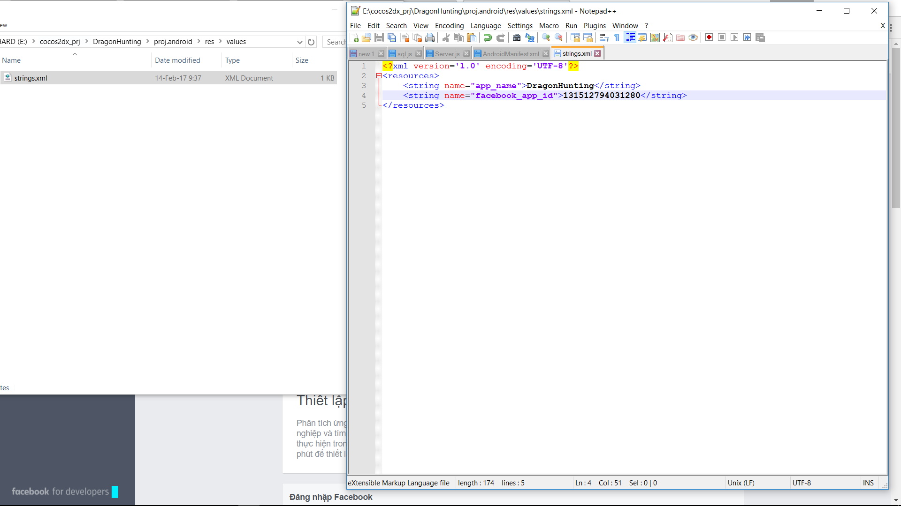

* Tới ./proj.android/ và sửa file AndroidManifest.xml: thay thế _replace_with_your_app_id_ thành ID vừa tạo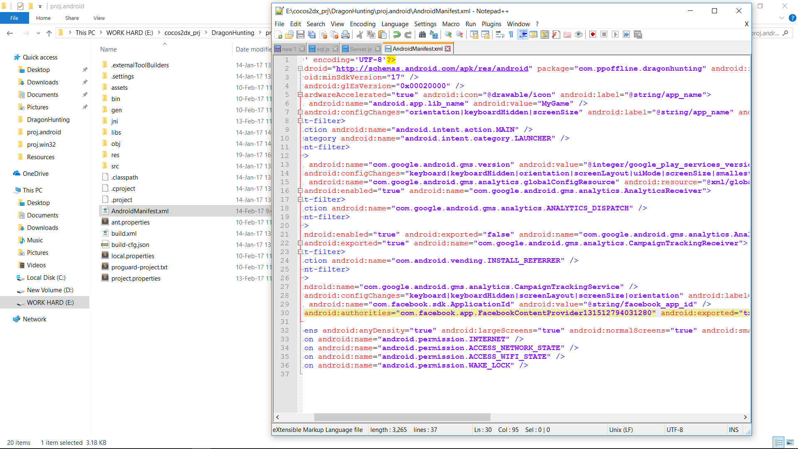
* Tới ./proj.android/ và sửa file project.properties thành target=android-15(hoặc cao hơn)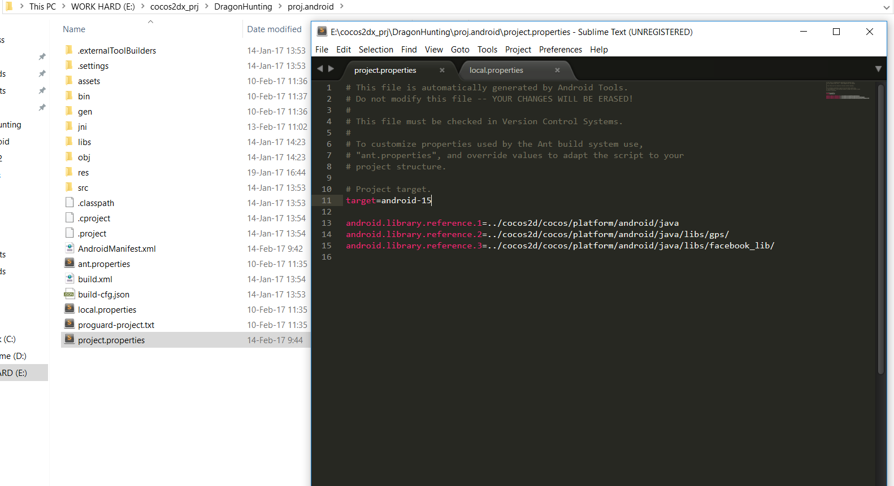

4. **Sửa file json của sdkbox**

* Tới ./Resource, mở file sdkbox_config.json và thay đổi giá trị của key Facebook:  
   "Facebook": {  
   "debug": true,  
   "app_id": "<Facebook_app_id>"  
   }

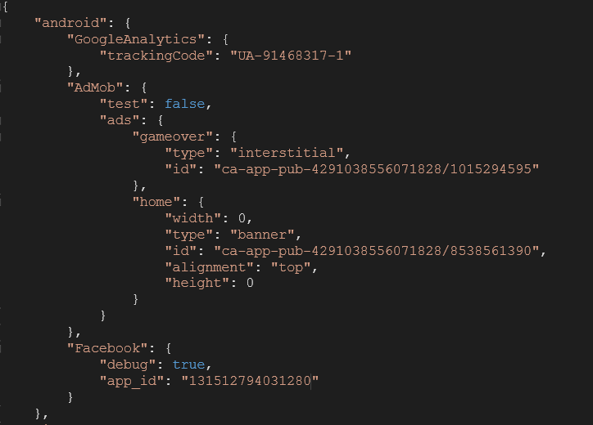

Lưu ý: Cấu hình Facebook app đúng để được cung cấp các dịch vụ của SDKBOX cần làm thêm các thao tác:

* Đi tới Trang cài đặt của facebook app vừa tạo, điền vào mục email.
* Bật chế độ công khai cho facebook app

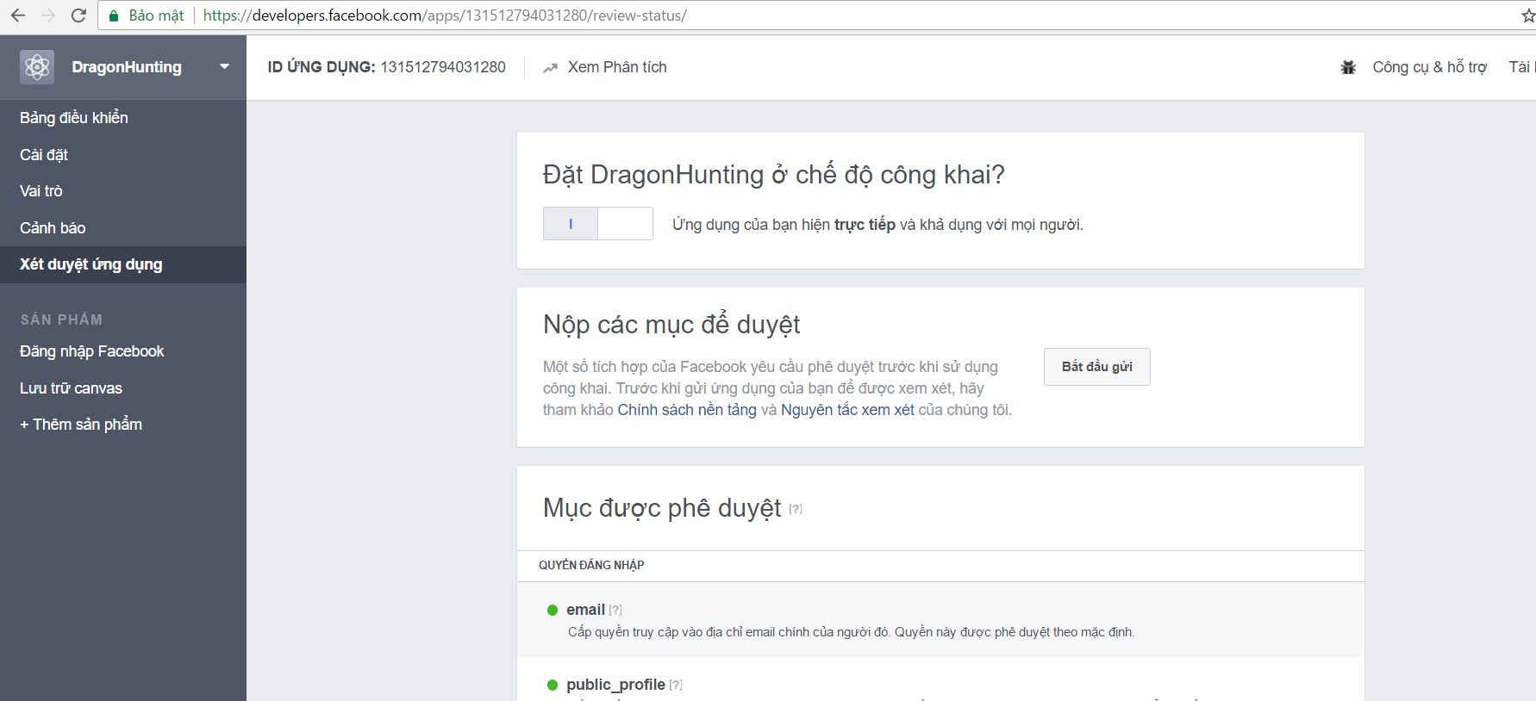

* Hình tròn màu xanh bên Tên ứng dụng sẽ sáng lên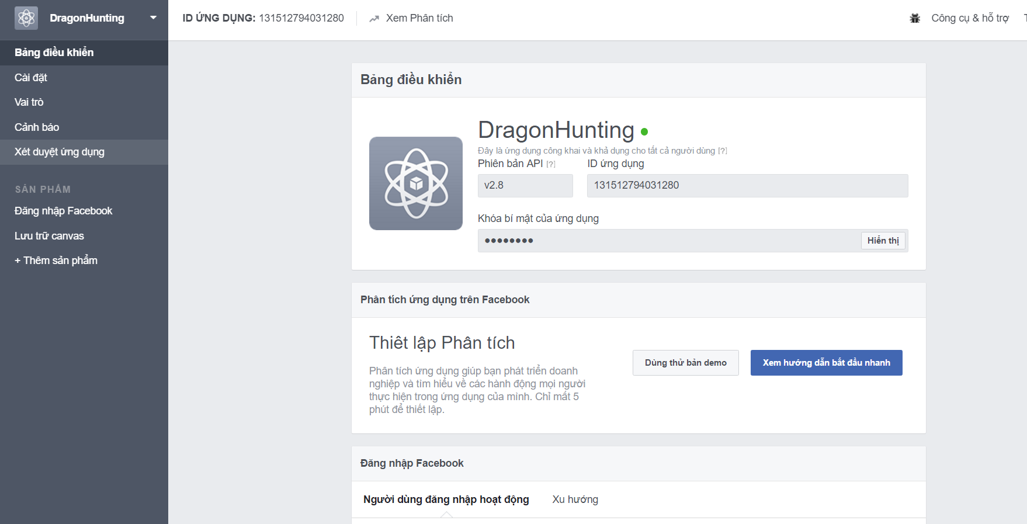

*Chi tiết:* [*http://blog.cocos2d-x.org/2016/02/setting-up-facebook-app-for-sdkbox-services/*](http://blog.cocos2d-x.org/2016/02/setting-up-facebook-app-for-sdkbox-services/)

5. **Sử dụng**

* Trước tiên, include vào project:

**#include "PluginFacebook/PluginFacebook.h"**

* Khởi tạo facebook trong hàm AppDelegate::applicationDidFinishLaunching():  
  AppDelegate::applicationDidFinishLaunching()  
  {

#ifdef SDKBOX_ENABLED  
 sdkbox::PluginFacebook::init();

#endif  
 }

* Các hàm để sử dụng facebook:

sdkbox::PluginFacebook::login();

<Đăng nhập vào facebook để sử dụng>

sdkbox::PluginFacebook::logout();

<Đăng xuất>

sdkbox::PluginFacebook::isLoggedIn();

<Kiểm tra xem user đã log in hay chưa>

* Quyền truy cập:

Facebook có 2 loại quyền truy cập là publish và read *(Chi tiết* [*https://developers.facebook.com/docs/facebook-login/permissions/v2.3#reference*](https://developers.facebook.com/docs/facebook-login/permissions/v2.3#reference)*)*

Để yêu cầu quyền truy cập đến facebook cá nhân của người dùng cần gọi hàm:

sdkbox::PluginFacebook::requestReadPermissions();  
sdkbox::PluginFacebook::requestPublishPermissions();

Các tham số truyền vào thường dùng:

FB_PERM_READ_PUBLIC_PROFILE

FB_PERM_READ_EMAIL

FB_PERM_READ_USER_FRIENDS

FB_PERM_PUBLISH_POST

Ví dụ: sdkbox::PluginFacebook::requestReadPermissions({sdkbox::FB_PERM_READ_PUBLIC_PROFILE, sdkbox::FB_PERM_READ_USER_FRIENDS});  
sdkbox::PluginFacebook::requestPublishPermissions({sdkbox::FB_PERM_PUBLISH_POST});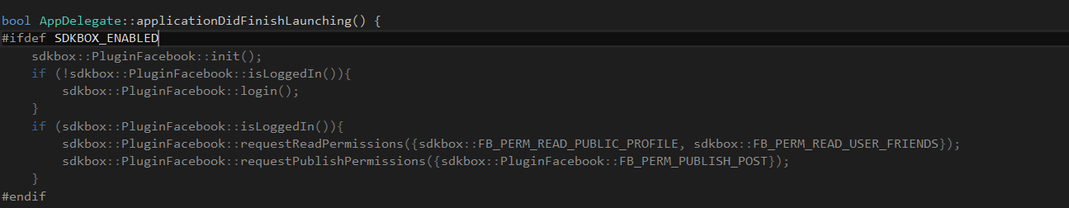

* Chia sẻ ảnh:

sdkbox::FBShareInfo info;  
info.type = sdkbox::FB_PHOTO;  
info.title = “New Dragon Hunting game”;  
info.image = “icon.png”;  
sdkbox::PluginFacebook::share(info);

Thay hàm share thành sdkbox::PluginFacebook::dialog(info); để hiện lên mục edit nội dung bài viết user muốn share

Chụp ảnh màn hình trong cocos2d: http://www.cocos2d-x.org/wiki/Take_a_Screenshot

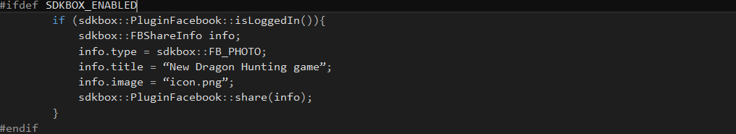

* Chia sẻ đường dẫn:

sdkbox::FBShareInfo info;  
info.type = sdkbox::FB_LINK;  
info.link = "http://www.cocos2d-x.org";  
info.title = "cocos2d-x";  
info.text = "Best Game Engine";  
info.image = "http://cocos2d-x.org/images/logo.png";  
sdkbox::PluginFacebook::share(info);

Tương tự, thay share thành dialog(info) để user viết nội dung.

* Một số API khác:

**static** std::string **getUserID** ( ) ;

**static** **void** **logout** ( ) ;

**static** **void** **fetchFriends** ( ) ;

*Chi tiết bài viết: http://docs.sdkbox.com/en/plugins/facebook/v3-cpp/*